- Да или нет (по 1 баллу за каждый правильный ответ. Всего 5 баллов)
1 | Взаимодействуя с окружающим миром, человек в процессе разнообразной деятельности познает не только мир, но и самого себя |  |  |  | Да
2 | Гражданин России получает паспорт в 18 лет |  |  |  | Нет
3 | Россия – мононациональное государство |  |  |  | Нет
4 | Потребности человека могут быть подлинными и мнимыми |  |  |  | Да
5 | Сказки отражают представления людей о мире |  |  |  | Да
- Выберете один или несколько правильных вариантов ответа:
(по 2 балла за каждый правильный ответ. Всего – 8 баллов)
1 | Укажите, какая из нижеперечисленных ситуаций не относится к экономической сфере:  А. Покупка новой спортивной формы;  Б. Принятие закона в Государственном Совете Республики Татарстан;  В. Продажа пирожных;  Г. Покупка дачного домика;  Д. Ремонт бытовой техники. |  |  |  | Б
2 | Какая из перечисленных ниже характеристик человека не является отличительной по отношению к животным?  А. Способность к творчеству;  Б. Сознательная трудовая деятельность;  В. Инстинкт самосохранения;  Г. Членораздельная речь;  Д. Специальное создание орудий труда. |  |  |  | В
3 | Выберете возрастные статусы:  А. Работник;  Б. Пожилой человек;  В. Потребитель;  Г. Юноша;  Д. Студент;  Е. Подросток;  Ж. Друг;  З. Сосед;  И. Посетитель музея. |  |  |  | БГЕ
4 | Выберете из приведенного ниже списка конституционные обязанности граждан:  А. Защита отечества;  Б. Гражданская служба;  В. Уплата налогов;  Г. Неприкосновенность жилища;  Д. Сохранение природы и окружающей среды;  Е. Прилежная учеба. |  |  |  | АВД
- Установите соответствие: (По три балла за каждый правильный ответ. Всего – 6 баллов)
1 | Между видами потребностей и конкретными примерами:  Виды потребностей:  1. Биологические;  2. Духовные;  3. Социальные.  А. В самопознании;  Б. В еде;  В. В общении;  Г. В отдыхе;  Д. В труде;  Е. В получении знаний о мире.  1. –  2. –  3. – |  |  |  | 1. БГ  2. АЕ  3. ВД
2 | Соотнесите товары и услуги:  1. Товары;  2. Услуги.  А. Мобильный телефон;  Б. Автомобиль;  В. Стрижка;  Г. Химчистка платья;  Д. Мебель;  Е. Обучение на платном отделении высшего учебного заведения.  1. –  2. – |  |  |  | 1. АБД  2. ВГЕ
- Укажите, какой элемент в ряду является лишним и объясните почему. Всего 6 баллов
1 | Завод, банк, реклама, выборы, рынок. | Выборы (1 балл). Относятся к политической сфера  (1 балл), а остальное – к экономической (1 балл)
2 | Сказки, пословицы, боевик, частушки. | Боевик (1 балл). Относится к массовой культуре  (1 балл), остальное – к народной (1 балл)
- Внимательно прочитайте стихотворение Г. Боргуль, выполните задания. Всего 10 баллов  Мы с моей подружкой Машей  Вместе ходим в детский сад.  В нашей группе появились  Трое новеньких ребят.  Среди них мальчишка Вовка,  Очень вредный и плохой.  Он вчера кричал на Машу,  А потом толкнул рукой!  Я хотела заступиться  За подругу – сдачи дать,  Только Маша почему-то  Позвала его гулять!  Мы лепили вместе бабу,  Он катал нам снежный ком.  Поиграли в астронавтов  И домой пошли потом.  Утром Вовка прямо в группе  Снять ботинки нам помог,  Не кривлялся и не дрался,  Помогал нам всем чем мог!  И с тех пор всегда мы вместе,  Вовка наш хороший друг.  Отчего ж он изменился  Как-то быстро, как-то вдруг?  Я подумала немного  (Ну, полчасика всего),  И решила – просто Маша  Применила волшебство!  Как вы считаете, чем объясняется «волшебство» Маши? Напишите небольшое рассуждение на указанную тему. Постарайтесь выстроить систему аргументации, а также использовать обществоведческие термины. |  |  | Выражена позиция участника – 5 баллов.  Выделяется структура рассуждения, система аргументов – до 3х баллов.  Используются термины из курса обществознания – до 2х баллов.  Максимальный балл – 10.
- Рассмотрите фотографии и ответьте на вопросы: Всего 21 балл.
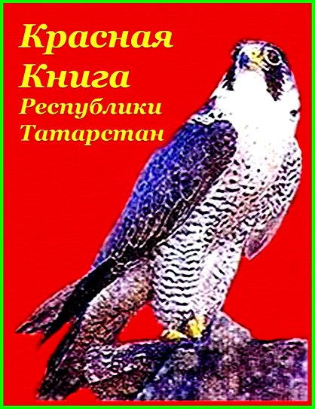 | 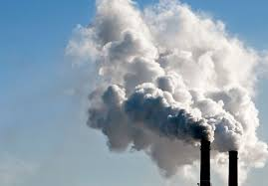
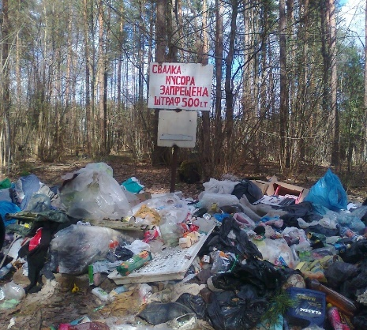 | 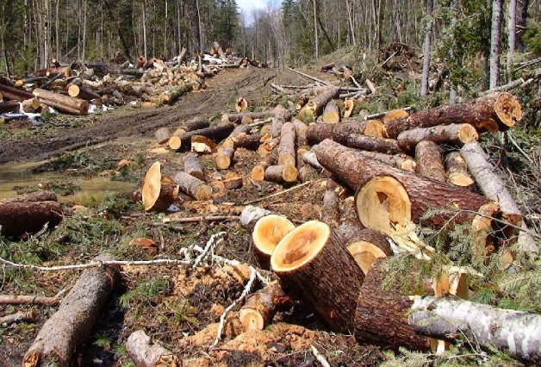
1. Какую глобальную проблему отражают данные фотографии?
Ответ: Экологическая проблема. (3 балла)

2. Какие ее проявления отражены на фотографиях?
Ответ: Вымирание видов животных. Загрязнение атмосферы. Загрязнение земли. Вырубка лесов.
(по 2 балла за каждое проявление)

3. Назовите два любых других проявления, не отраженные на фотографиях.
Ответ: К примеру: опустынивание, потепление климата, таяние ледников и вечной мерзлоты.
Могут быть названы и другие проявления. (По 3 балла за каждое правильное указание).

4. Назовите возможные пути решения проблемы (не более двух).
Ответ: Переработка мусора, строительство очистных сооружение, экологическое просвещение.
Могут быть названы и другие пути решения. (По 3 балла за каждое правильное указание).
- Решите логическую задачу. Всего 12 баллов  В логике есть понятие «умозаключение», означающее мыслительные действия, в результате которых из нескольких принятых суждений получается новое утверждение – следствие. Выберите все следствия, вытекающие из приведённых ниже суждений:  А. Все пирожные сладкие;  Б. Все торты являются пирожными.  Варианты ответов:  1. Некоторые пирожные сладкие  2. Некоторые пирожные – торты  3. Все пирожные – торты  4. Все торты – сладкие  5. Некоторые торты – пирожные  6. Некоторые торты сладкие  7. Все, что является сладким, - пирожные  8. Некоторое сладкое представляет из себя пирожное |  |  |  | Ответ:  1, 2, 4, 5, 6, 8  По два балла за каждый правильный ответ.  Если участник олимпиады указывает неверные ответы (3 или 7), то за все задание выставляется 0 баллов.
- Решите экономическую задачу. Всего 12 баллов  В первом вагоне электропоезда ехало в 4 раза больше пассажиров, чем во втором. Когда из первого вагона вышло 40 пассажиров, а из второго – 10 пассажиров, то в обоих вагонах пассажиров стало поровну.  1. Сколько пассажиров было в каждом вагоне вначале?  2. Сколько стоил билет, если в кассе оказалось 5000 руб?  Решение:  Пусть во втором вагоне х пассажиров,  тогда в первом вагоне 4х пассажиров  (4х – 40) пассажиров стало в первом вагоне  (х – 10) пассажиров стало во втором вагоне  1) 4х – 40 = x – 10  4х – х = 40 – 10  3х = 30  х = 10  Итак, 10 пассажиров было во втором вагоне  2) 10 * 4 = 40 пассажиров было в первом вагоне  3) 40 + 10 = 50 пассажиров было в двух вагонах  4) 5000 : 50 = 100 рублей стоил один билет на электропоезд |  |  |  | Ответ:  1. 10; 40  (6 баллов)  2. 100 рублей (6 баллов)

Всего – 80 баллов

